Детское объединение: Начальная робототехника

Педагог: Каркавина Ольга Владимировна

Время по расписанию: понедельник: 1 группа 14.00-14.30, 14.40-15.10

вторник: 2 группа 13.30-14.00, 14.10-14.40

3 группа 14.50-15.20, 15.30-16.00

4 группа16.10-16.40, 16.50-17.20

|  |  |  |  |  |
| --- | --- | --- | --- | --- |
| **Дата** | **Тема** | **Содержание занятия** | **Задание** | **Обратная связь** |
| 13-14 апреля | День земли | Работа с конструктором, имеющимся в наличии | Придумать и собрать животное, назвать. Модель сфотографировать. | В WhatsApp педагогу по номеру: 8-950-195-4089 |

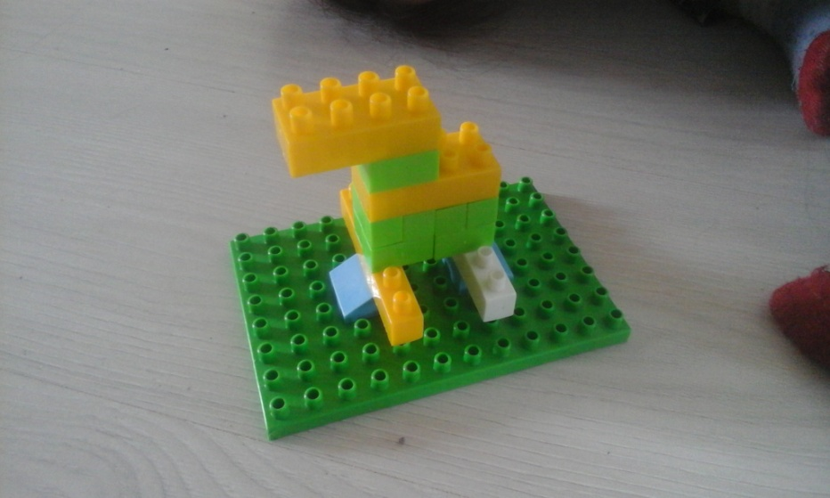Пример: